VINKELMÅLINGSØVELSER MED NAVIGATIONSINSTRUMENTER

Vi ser her på to slags vinkelmålingsøvelser:
A. Måling af vinkler på himmelkuglen – det kræver at man kan se solen eller stjernerne
B. Reserveøvelser hvis det er overskyet eller ligefrem regnvejr.

A. Måling i klart vejr.
Formålet med øvelserne er at måle vinkler på himmelkuglen med henblik på at bestemme sin position på jordkloden.Der er tale om tre typer vinkelmålinger:
- Måling af solens højde over horisonten.
- Måling af himlens nordpols højde over horisonten.
- Måling af månens vinkelafstand på himmelkuglen fra solen eller fra en stjerne.
Den tredje type har historisk spillet en rolle fra midten af 1700-tallet til henimod 1900, idet den er kernen i månedistancemetoden til bestemmelse af længdegraden. Den er vanskelig at udføre og for at kunne bestemme længdegraden ud fra den kræves der tabeller som vi ikke har til rådighed. For at kunne forstå metoden kræves der desuden kendskab til den såkaldte sfæriske trigonometri. Vi lader den derfor ligge her.
Den første og anden type vinkelmåling fører umiddelbart til bestemmelse af breddegraden. For at forstå hvorfor bør man derfor først sætte sig ind i teorien bagved. Den fremstilles i dokumentet Astronomisk navigation – om kuglegeometri og koordinater på jordkloden og himmelkuglen.
Ved en mere kompliceret beregning og brug af et nøjagtigt ur kan man også benytte en solhøjdemåling til at bestemme sin længdegrad. En sådan øvelse med de tilhørende beregninger (der gør brug af sfærisk trigonometri) er beskrevet i Måling af længdegrad ved observation af solhøjden.
I det følgende beskrives fremgangsmåden ved vinkelmålingsøvelser, der fører til bestemmelse af breddegraden.

I. Måling af solens højde over horisonten
Solens højde over horisonten måles på den måde der anvises i beskrivelserne af de forskellige instrumenter. Derfor: Begynd med at SÆTTE JER GRUNDIGT IND I HVORDAN INSTRUMENTET FUNGERER. Tag den laminerede korte vejledning med ud til målingen!

1) Den geografiske bredde bestemt ved at måle solhøjden til middag
Måling af solhøjden, når solen står højest på himlen (kulmination, sand middag). Klokkeslettet for denne begivenhed kan findes i det lille hefte Københavns Universitets Almanak, skriv- og rejsekalender 2007 (befinder sig i den lille navigationskasse).
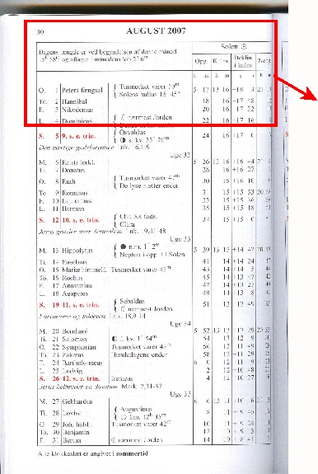  Almanak 2007 s.30 | 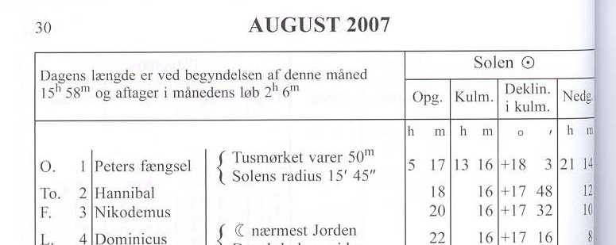  Udsnit af s.30. Her ses bl.a. at den 2.august 2007 kulminerer solen i København kl.13.16 (sommertid) og solensdeklination er 17 grader og 48 bueminutter nordlig (derfor +).

Hvis der er tid til det, kan man måle solhøjden lidt før dette tidspunkt og så holde øje med den (måle den regelmæssigt) mens den vokser indtil den begynder at aftage igen. Den største værdi er så solhøjden ved sand middag. Dette tidspunkt kan i øvrigt også findes ved at benytte programmet Almanak (se nedenfor).
Når solhøjden ved middag er målt, slår man igen op i Almanak 2007 og finder solens deklination for den pågældende dag. Så udregnes solens zenitdistance plus deklinationen (regnet med fortegn) og den fundne vinkel er netop den geografiske bredde.

2) Den geografiske bredde bestemt ved at måle solhøjden to gange før eller efter middag
Hvis det ikke er muligt at foretage målinger når solen kulminerer – fx hvis solen ikke skinner netop på det tidspunkt eller hvis målingerne skal foretages i en lektion der ikke tidsmæssigt omfatter sand middag – så kan man alligevel godt få beregnet den geografiske bredde. Man kan så anvende en metode, hvor man først måler solens højde på to forskellige tidspunkter (begge enten før eller efter sand middag), måler den forløbne tid imellem dem omhyggeligt og indsætter i en formel, der stammer fra den sfæriske trigonometri. Man kan få beregningen foretaget uden at bekymre sig om formlen ved at indtaste værdierne i et program udarbejdet af Agnete Nørskov Nielsen (Aabenraa Statsskole). Klik på Beregninger af breddegraden ved to målinger af solhøjden.

3) ”Facitliste” for solhøjden gennem hele dagen
Endelig kan man benytte programmet Almanak, som kan downloades i en 30-dages prøveversion på adressen http://www.nakskov-gym.dk/vs/almaopd.htm. Prøveversionen kan også konverteres til en permanent version ved betaling af 200 kr.
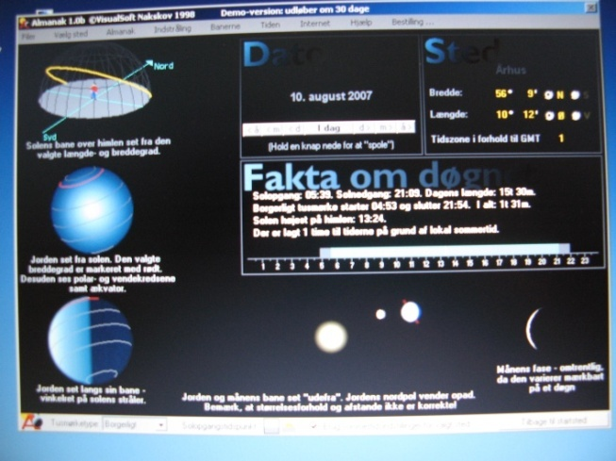  Åbningsside for programmet Almanak (skærmfoto) | 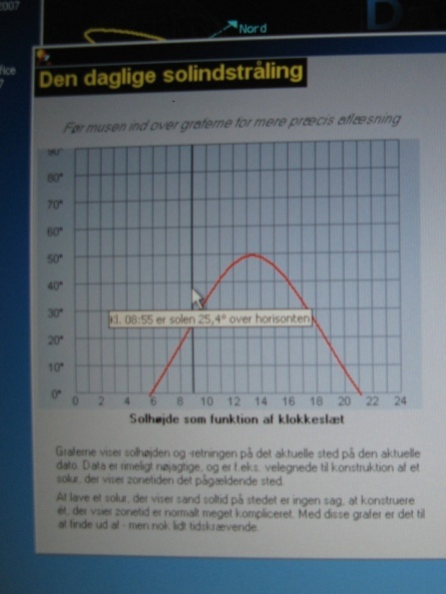  Angivelse af solhøjden til et bestemt klokkeslæt (skærmfoto)

I dette program kan man klikke sig ind på den geografiske lokalitet man befinder sig på (fx Århus) og klikke sig ind på datoen. Når man derpå går ind under indstråling og klikker på solhøjde og –retning i løbet af døgnet kan man få solhøjden angivet til forskellige tidspunkter på dagen med små tidsintervaller. Dette program kan altså fungere som en facitliste for solhøjdemålinger, så man kan få kontrolleret hvor gode de er. Det kan også benyttes til at bestemme hvornår solen står højest på himlen, altså til at finde tidspunktet for sand middag.
Hvis man benytter en jakobsstav til måling af solhøjden, bør man afprøve både forlæns og baglæns måling med den.

B. Måling når det er overskyet eller ligefrem regnvejr.
Så er man desværre afskåret fra at bestemme solhøjden. Hvis det blot er overskyet men ikke regner kan man så som en reserveløsning øve sig i brug af navigationsinstrumenterne ved at måle fx vinklen mellem flagstangens top og vandret og derpå ved at måle afstanden hen til flagstangen fra målepunktet bestemme flagstangens højde (husk at tage hensyn til målepersonens øjenhøjde).
I stedet for flagstangen kan man benytte en høj bygning, fx et vandtårn eller et højhus, som man er i stand til at bestemme afstanden til.
Alle navigationsinstrumenterne undtagen ét kan benyttes på denne måde. Undtagelsen er daviskvadranten, der kun kan benyttes til måling af solhøjden, da den kræver en lysgiver.
Man kan dog evt hænge en kraftig lampe op i et lokale og benytte daviskvadranten til at måle en vinkel i en trekant her – se det følgende afsnit om måling når det er regnvejr.

Indendørs målinger i regnvejr
Man kan øve sig i brugen af navigationsinstrumenterne ved at måle vinkler indendørs i retvinklede trekanter, hvis sidelængder man samtidig måler, så man får en fornemmelse af den nøjagtighed hvormed man kan måle vinkler med de forskellige instrumenter.
Se dokumenterne Øvelse – indendørs brug af sekstant og jakobsstav, Øvelse – indendørs brug af søastrolabium og kvadrant, Øvelse – indendørs brug af daviskvadrant.
For daviskvadrantens vedkommende kræves der en kraftig lysgiver, der kan kaste en skarp skygge på daviskvadrantens horisontkryds.

